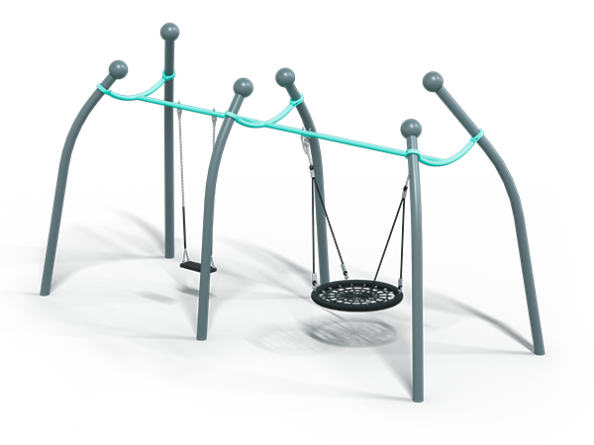 | Качели 2427  Размеры не менее: длина - 5785 мм, ширина – 2210 мм, высота – 3180 мм.  Конструкция предназначена для детей в возрасте от 3 до 14 лет, и имеет не менее двух подвесов на цепях.  Стойки качели изготовлены из металлической трубы круглого сечения диаметром не менее 108 мм. На концах стоек шары из листовой стали толщиной не менее 3 мм.  Стойки соединены между собой перекладиной, изготовленной из металлической трубы круглого сечения диаметром не менее 57 мм.  Первое сиденье качели может быть использовано одновременно несколькими детьми, имеет круглую форму – кольцо, внутри которого выполнено плетение из армированного каната диаметром 16 мм. Подвес сиденья изготовлен из высокопрочного армированного каната, крепится к балке с помощью металлической оцинкованной цепи и кронштейнов крепления из нержавеющей стали, дополнительная фиксация подвеса обеспечивается страховочными цепями, которые крепятся к перекладине.  Второе сиденье качели изготовлено из металлического каркаса отделанное травмобезопасной резиной, имеет размеры не менее: длина – 450 мм, ширина – 180 мм. Сиденье крепятся к перекладине с помощью металлической оцинкованной цепи и кронштейнов крепления из нержавеющей стали.  Металлические элементы окрашены порошковыми красками с предварительной антикоррозийной обработкой. Выступающие концы болтовых соединений должны закрываться пластиковыми заглушками.

